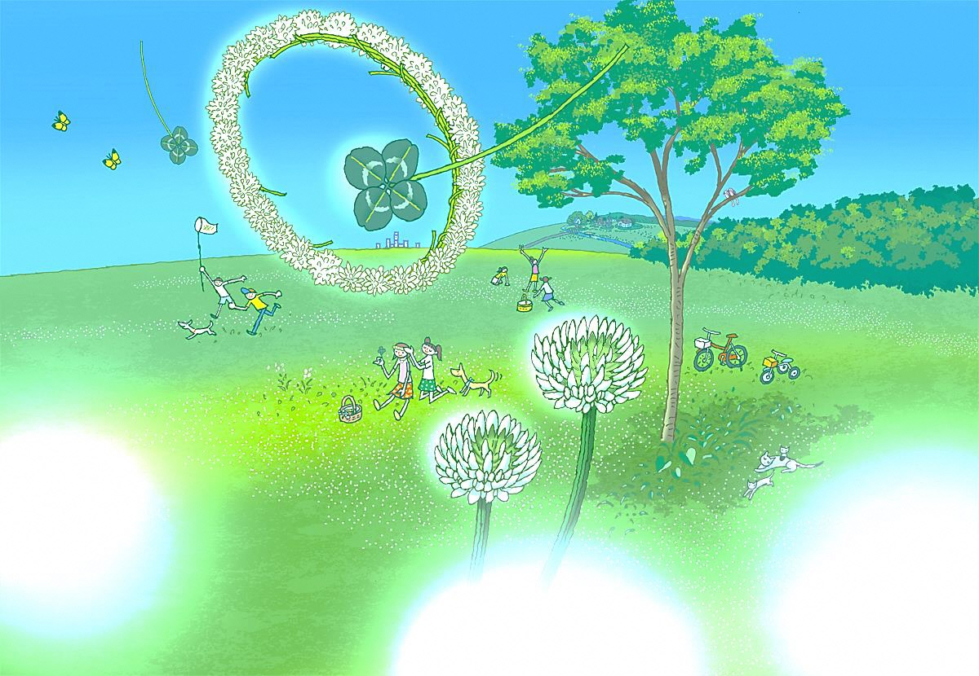

**長崎市障害福祉課支援係　095-829-1141**

長崎市障害者自立支援協議会

入院前はどんな

暮らしをして

いましたか？

あなたらしい生活は

どんな生活ですか？

「退院」して

やってみたいことは

ありますか？

「退院」について

考えたことは

ありますか？

**退院して生活されている方の声**

**☆50代女性**

**自由でいいです。自分のペース**

**で色んな事ができます。**

**お寿司が食べれて嬉しい。**

**☆60代女性**

**入院して30年目にこの支援を**

**知りました。もっと早く言って**

**もらえれば…**

**☆30代男性**

**好きなときに外出できて**

**いいです。**

**☆50代男性**

**支援員と知り合いになれて**

**良かったです。**

お手伝いさせて下さい

**「退院できるかな」「くわしく聞きたい」など興味を持たれた方は、お気軽にご連絡下さい。**

**私たちは、あなたの地域移行支援・地域定着支援をお手伝いします**

入院されているみなさまへ

あなたの「退院」を

入院してから

どのくらい

たちましたか？